По итогам встречи Министра экономического развития и торговли Российской Федерации Г.О.Грефа с руководством Федерального агентства по государственным резервам 21 января 2005 года.

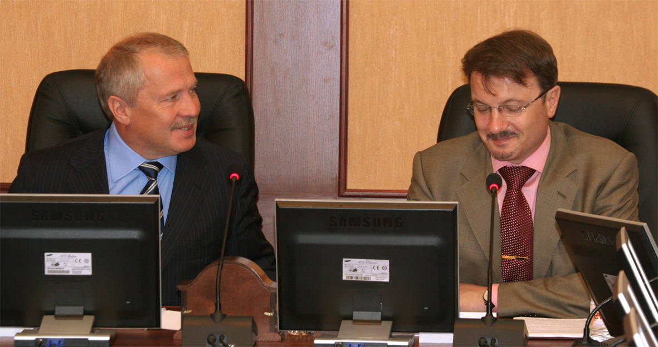
В пятницу, 21 января 2005 г., Министр экономического развития и торговли Российской Федерации Г.О.Греф повел рабочую встречу с руководством Федерального агентства по государственным резервам. Цель мероприятия – ознакомление с деятельностью Агентства, встреча с Руководителем Росрезерва, его заместителями, членами Коллегии, руководителями структурных подразделений Агентства, обсуждение ключевых направлений деятельности Росрезерва.
Встречу открыл Руководитель Федерального агентства по государственным резервам А.А. Григорьев.
Далее Министр экономического развития и торговли Российской Федерации Г.О.Греф отметил, что сегодня идет формирование приказа Министерства, в котором структурным подразделениям Министерства, подведомственным федеральным службам и агентствам, будут сформулированы ключевые цели и задачи на 2005 г. В приказе найдут отражение такие вопросы как бюджетирование по результатам деятельности, новые походы к достижению целей, обеспечение прозрачности функционирования органов государственной власти и осведомленности институтов гражданского общества об их деятельности, оценка эффективности выполнения поставленных задач.
В качестве первой задачи встречи Министр назвал обсуждение набора целей и задач, показателей, которые будут служить ориентиром для оценки эффективности деятельности системы государственного материального резерва.
Задача номер два – обсудить вопрос об оказании регулирующего воздействия на рынок. По оценке Министра, эта функция на сегодня является очень востребованной, особенно когда в условиях пока еще недостаточного эффективного антимонопольного и тарифного регулирования имеется достаточно большая динамика в ценах на основные продукты, являющиеся основой для развития всей промышленности в стране. Так, в прошлом году весьма ярко проявилась проблема опережающего роста инфляции издержек, ключевыми факторами которого явились такие товарные группы как нефтепродукты, продукция черной металлургии и химической промышленности.
Министр считает, что сегодня надо попытаться решить задачу использования возможностей Росрезерва в рыночном вмешательстве государства в ценовую политику с тем, чтобы сглаживать колебания цен на рынке, сделать более предсказуемой ценовую динамику для наших предприятий и для населения.
Министр отметил, что деятельность Росрезерва носит в основном закрытый характер, но необходимо обсудить тему, как сделать деятельность Агентства максимально прозрачной и установить такие правила и процедуры, которые бы в полном объеме исключали возможность произвольного толкования тех или иных норм, чтобы деятельность Росрезерва была полностью регламентирована, все процедуры описаны, чтобы никаких альтернативных возможностей у сотрудников в принятии тех или иных решений не было. Это третья задача, ключевая задача Министерства - сделать свою деятельность абсолютно прозрачной.
Затем с краткими сообщениями по направлениям деятельности и разъяснениями по ходу обсуждения тем рабочей встречи выступили руководитель Росрезерва А.А. Григорьев, его заместители Г.И.Матросова, А.Е.Земсков, М.Ю.Кийко, В.И. Гасумянов.
Далее Г.О. Греф ознакомился с созданной в Федеральном агентстве по государственным резервам Единой автоматизированной системой управления Росрезерва (ЕАСУ). В рабочей встрече в режиме видеоконференции приняли участие руководители управлений Росрезерва по федеральным округам: Савченко А.П (Дальневосточный ФО), Черепанов А.А. (Приволжский ФО), Шейко О.В. (Сибирский ФО), Кривошеев А.З. (Северо-Западный ФО), Фомин С.В. (Уральский ФО), Попов А.В. (Центральный ФО), Боковиков В.Н. (Южный ФО).
В заключение рабочей встречи Министр дал ряд поручений Федеральному агентству по государственным резервам и подразделениям Минэкономразвития России.
По завершению встречи состоялась пресс-конференция на тему «Государственный материальный резерв и экономическая безопасность Российской Федерации», на которую были приглашены корреспонденты информационных агентств, центральных СМИ, телевидения и радио.
Открывая пресс-конференцию, Г.О.Греф отметил, что, Росрезерв сегодня является динамичной, хорошо организованной структурой с современными системами учета и контроля запасов страны.
Министр сказал, что обозначенные на встрече цели и задачи работы Росрезерва будут закреплены законодательно. По словам Г.О. Грефа, в ближайшие полгода Министерство подготовит новую редакцию федерального закона о государственном материальном резерве, так как предыдущая редакция закона, принятая в 1994 году, уже потеряла актуальность. Новый закон не только детально зафиксирует все функции Росрезерва, но и позволит использовать запасы государственного материального резерва для проведения товарных интервенций, регулирования цен. Министр сказал, что он имеет в виду сглаживание ценовых колебаний на продовольственном, в особенности зерновом, рынке, а также на рынке нефтепродуктов и на рынке металлургической продукции.
Глава МЭРТ также высказался за максимальную открытость государственных резервов. "Сегодня слишком много секретов", - сказал Министр. По его словам, "раскрытие" Росрезерва станет "одним из ключевых направлений". В качестве примера Г.О.Греф привел стратегический нефтяной резерв США, который является индикатором рынка. Он подчеркнул, что такие вещи "должны быть более открытыми".

